SCRIPTS SLACKWARE

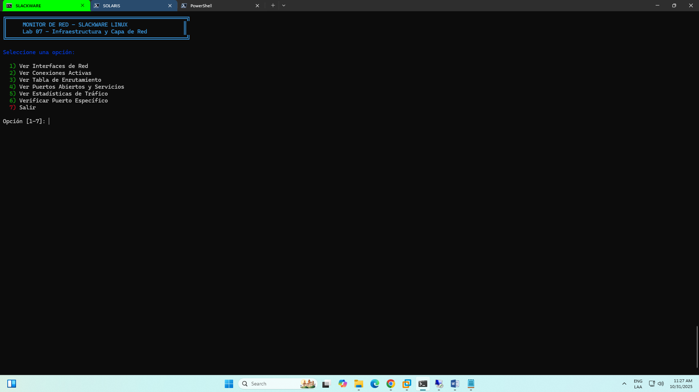

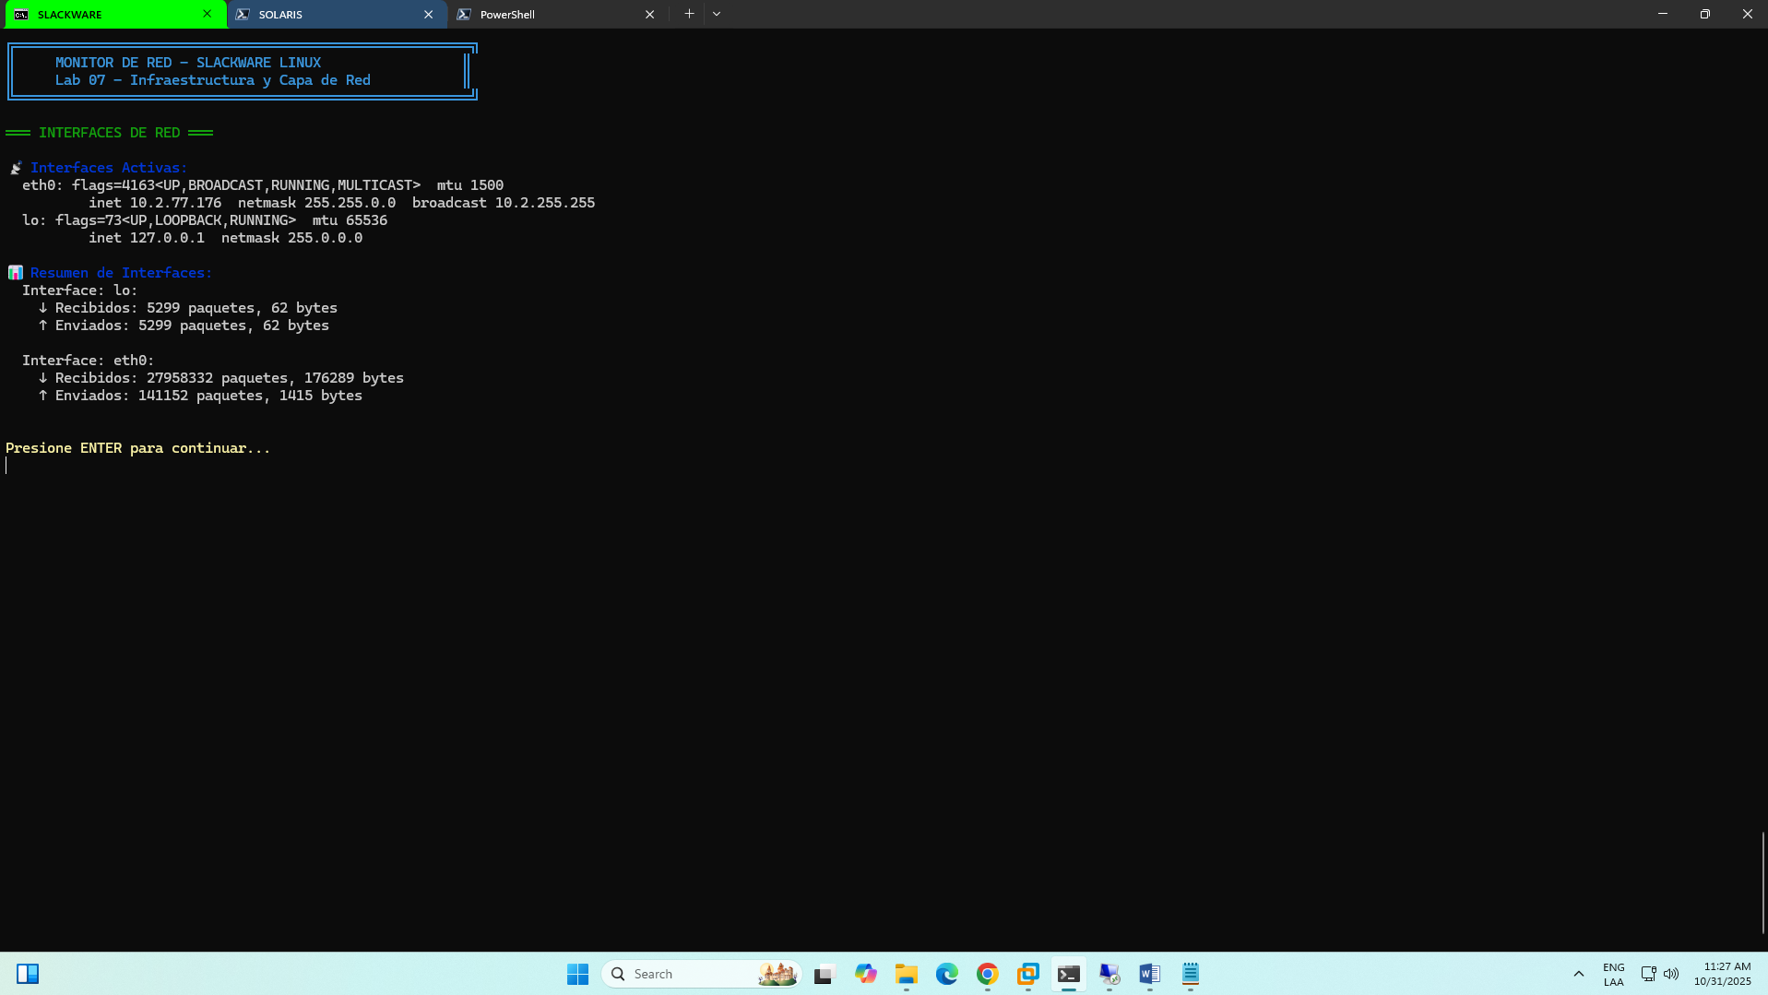

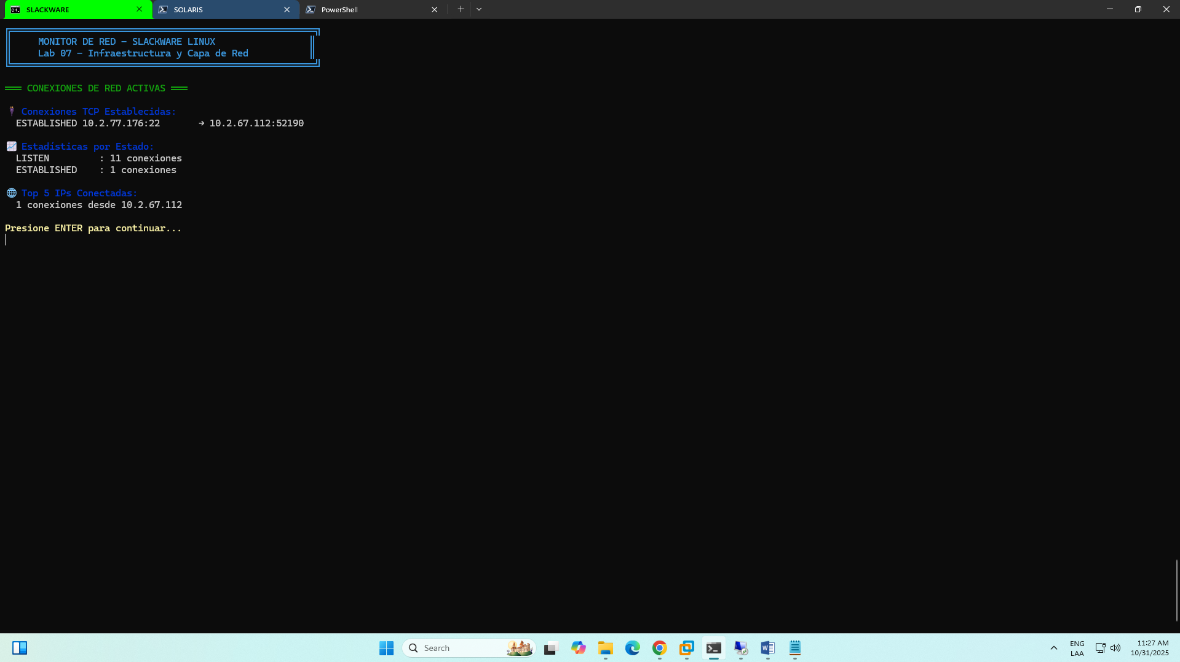

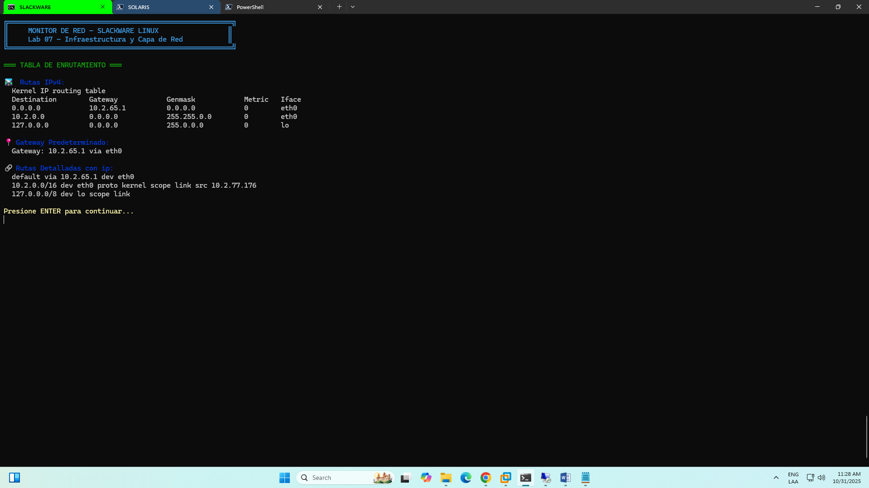

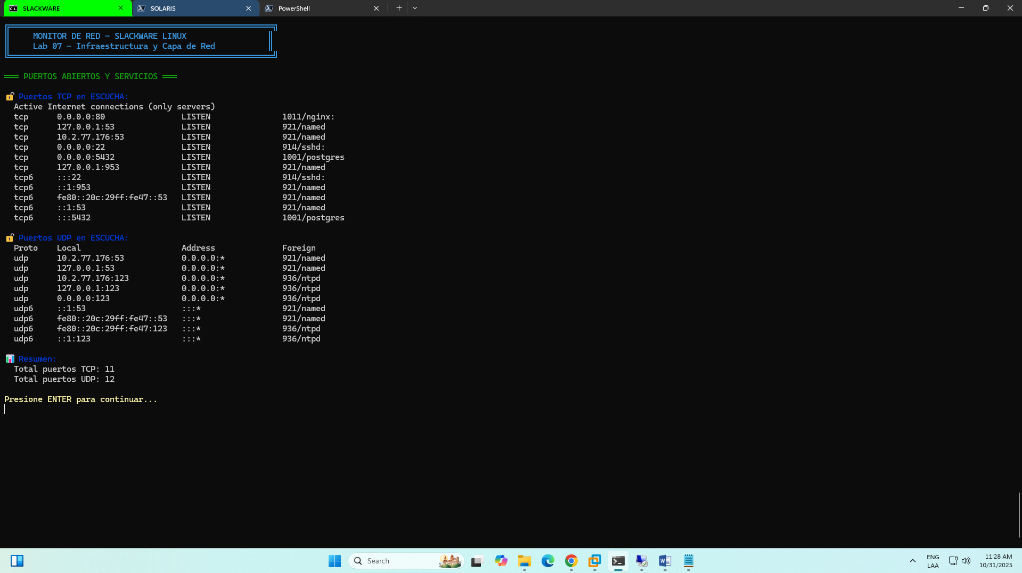

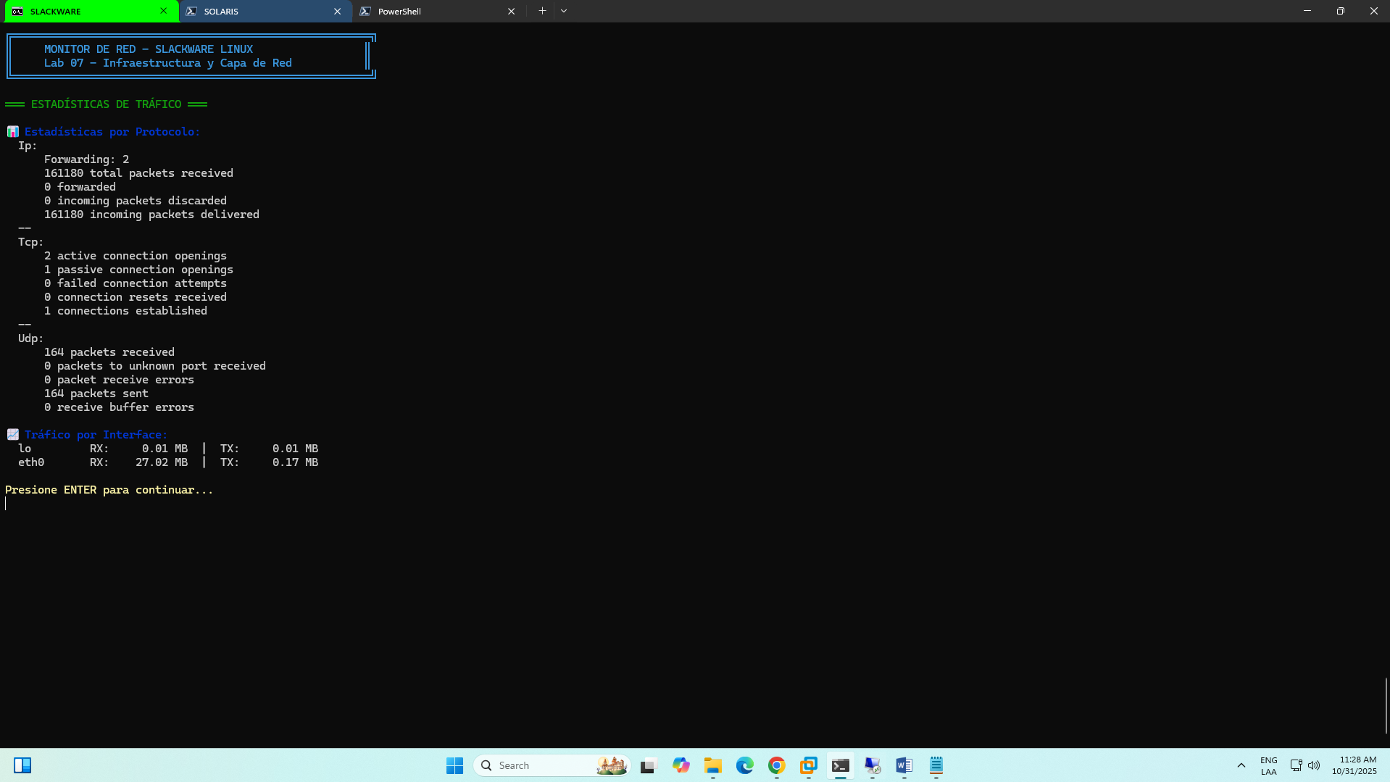

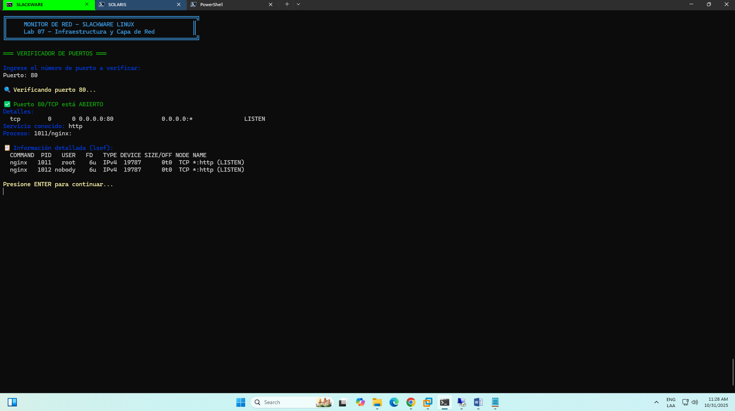

SCRIPTS SOLARIS

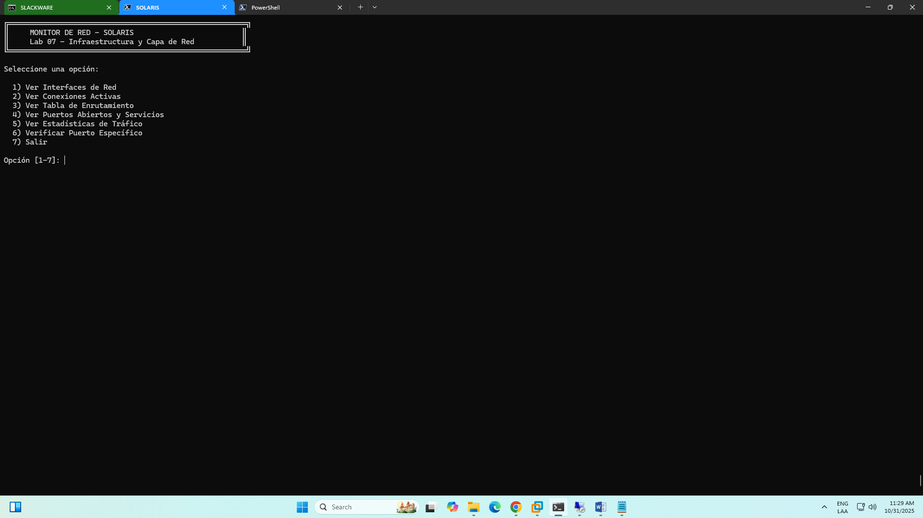

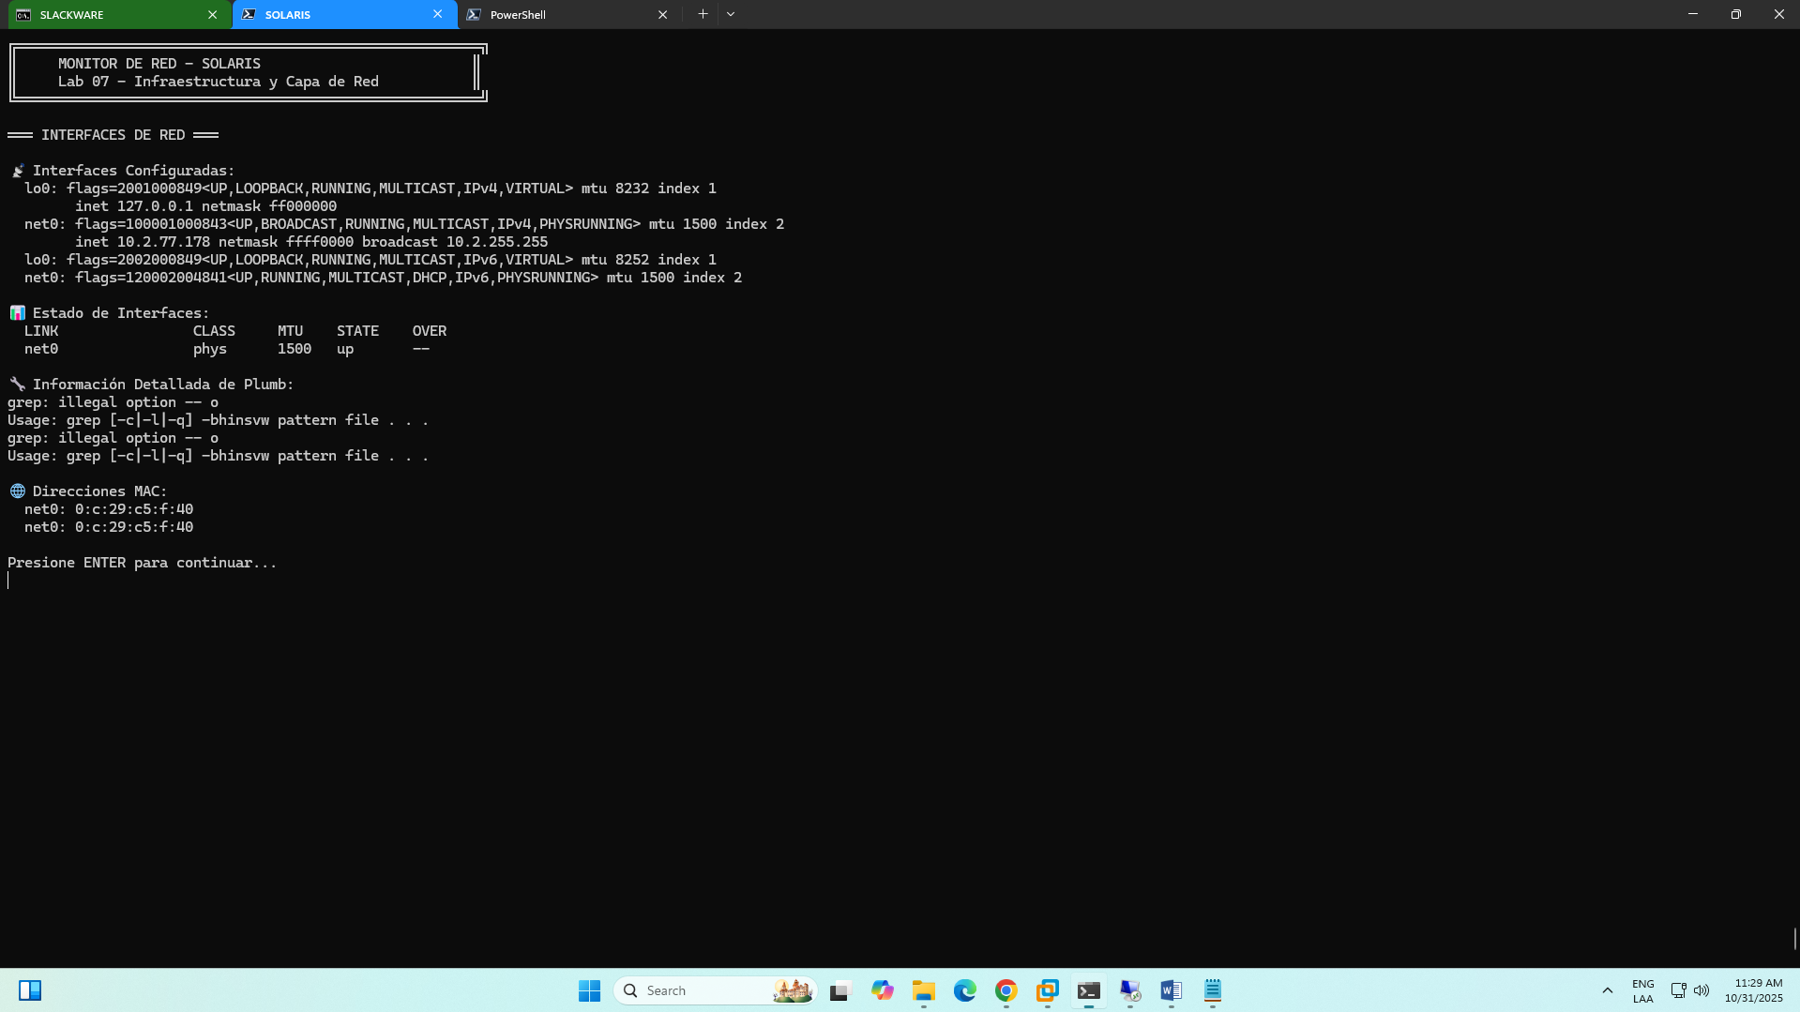

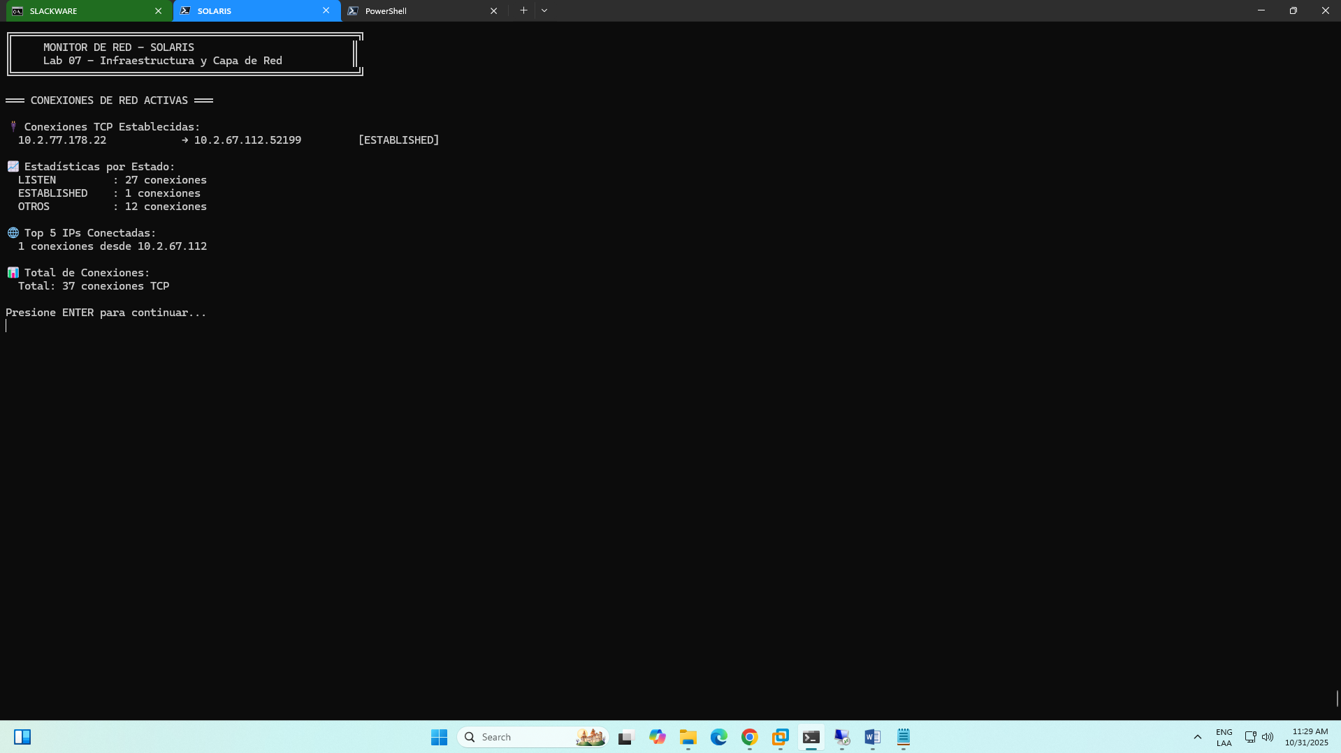

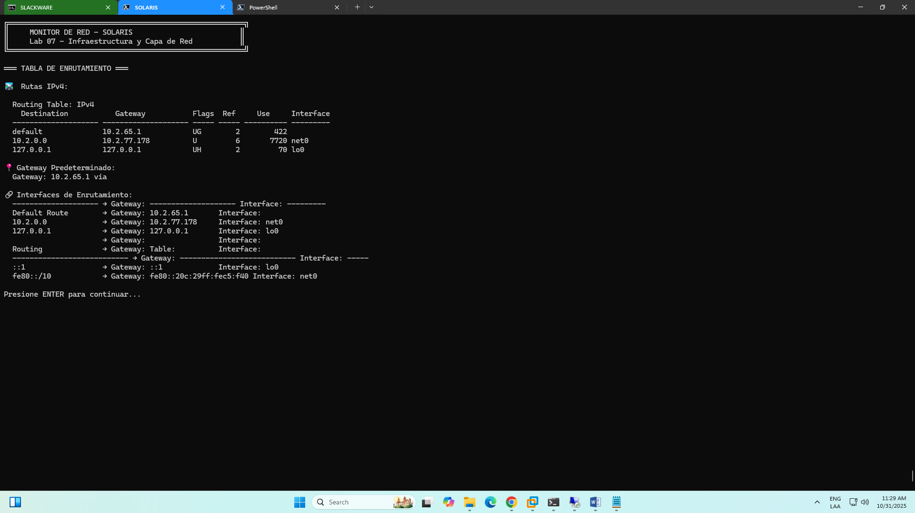

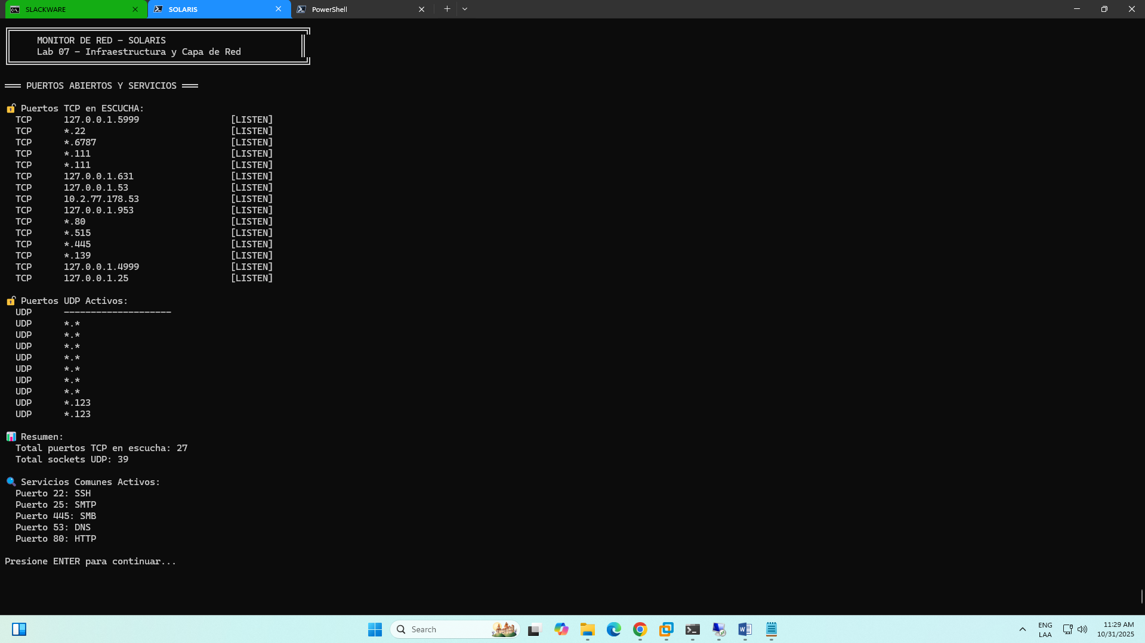

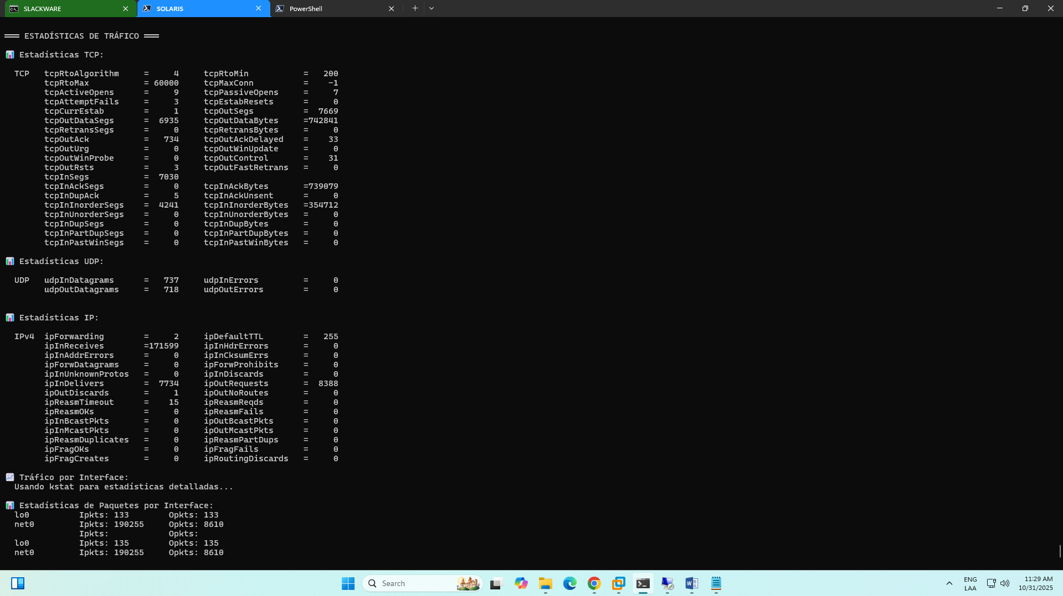

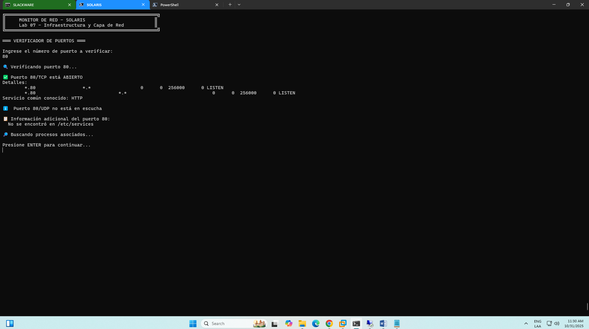

SCRIPTS WINDOWS

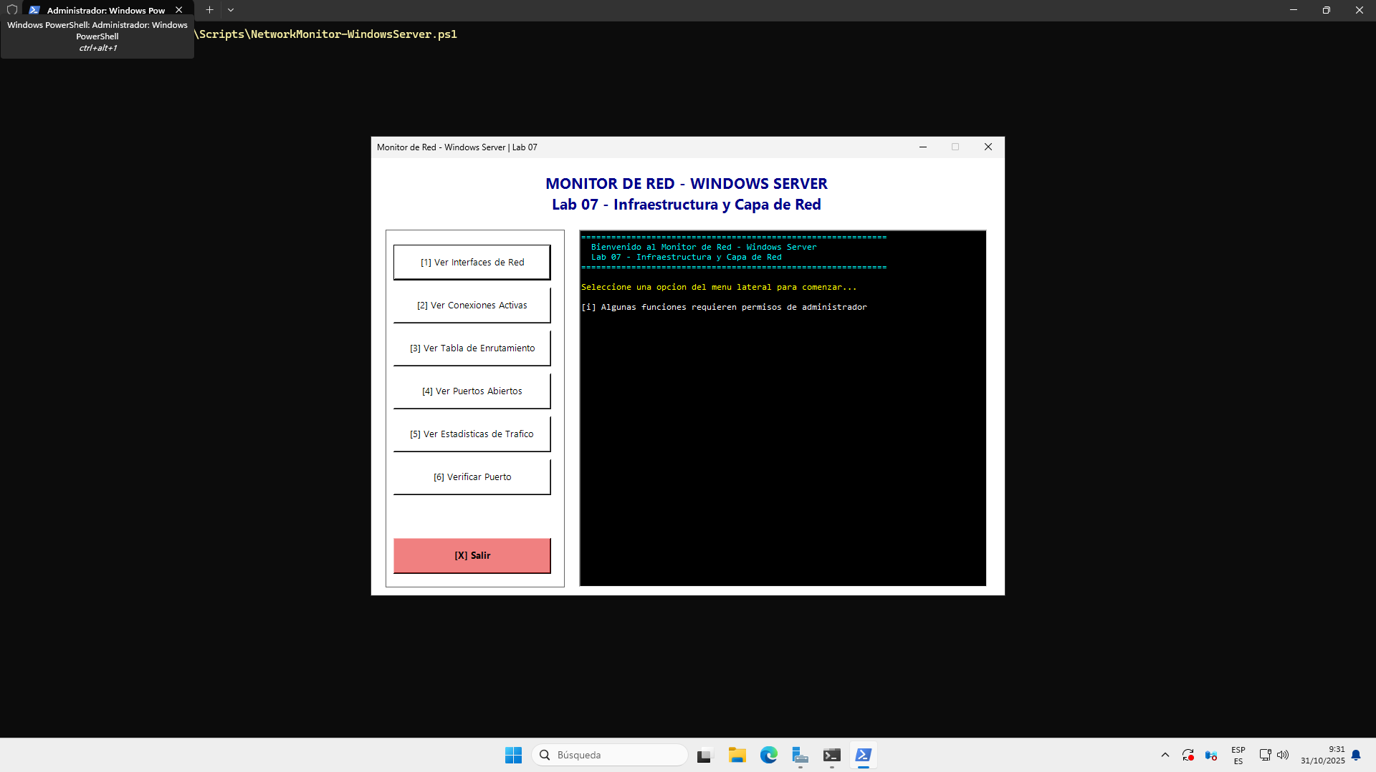

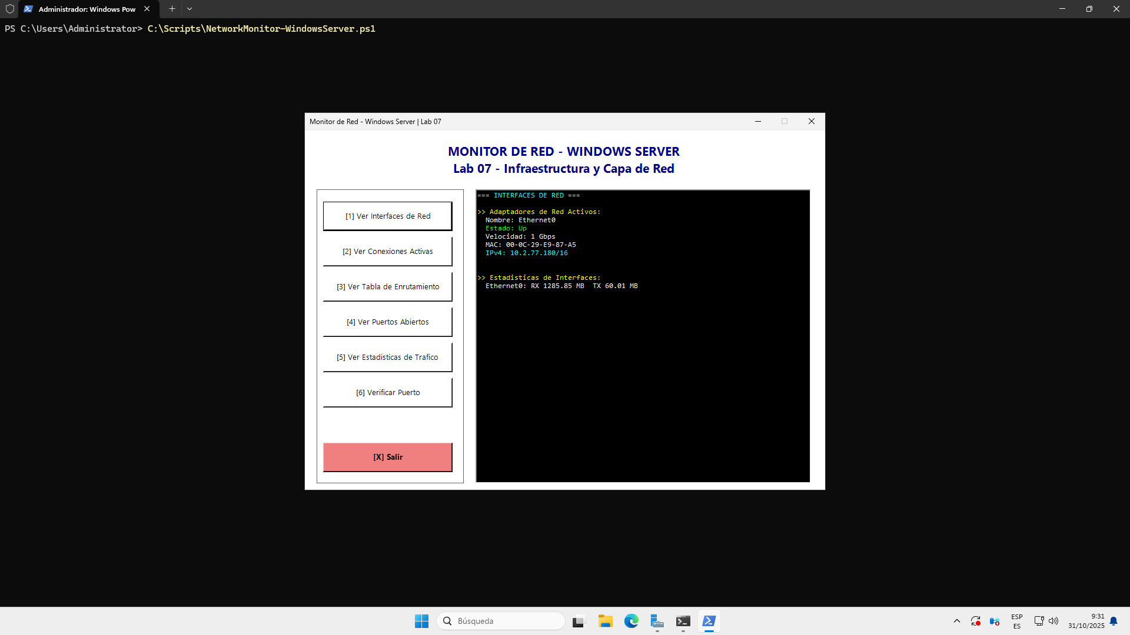

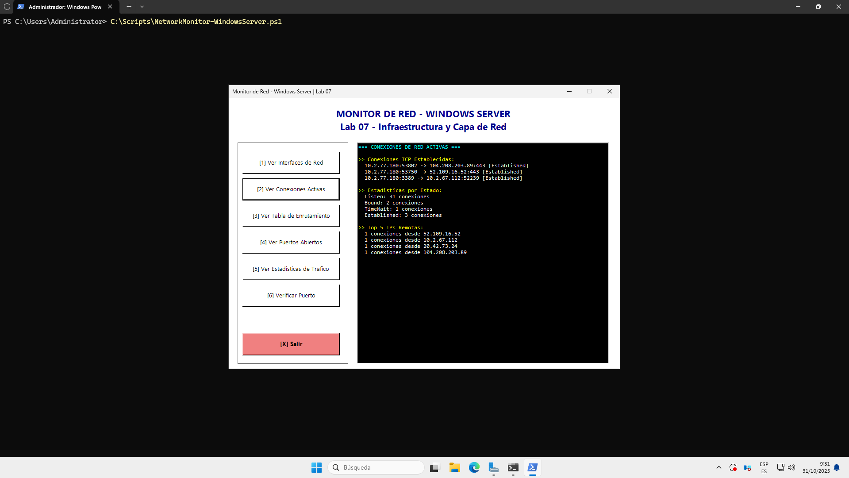

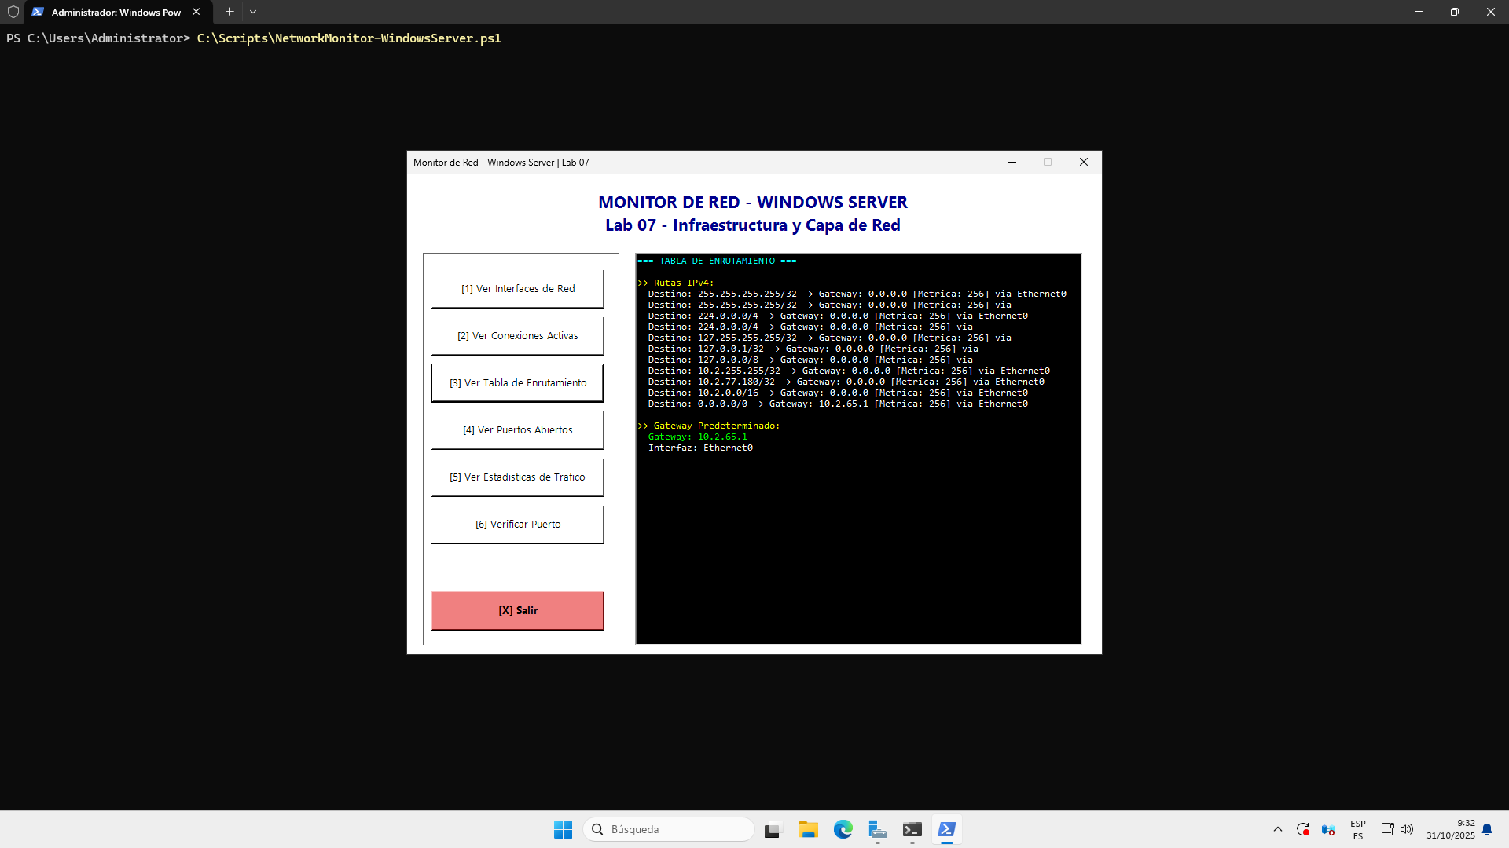

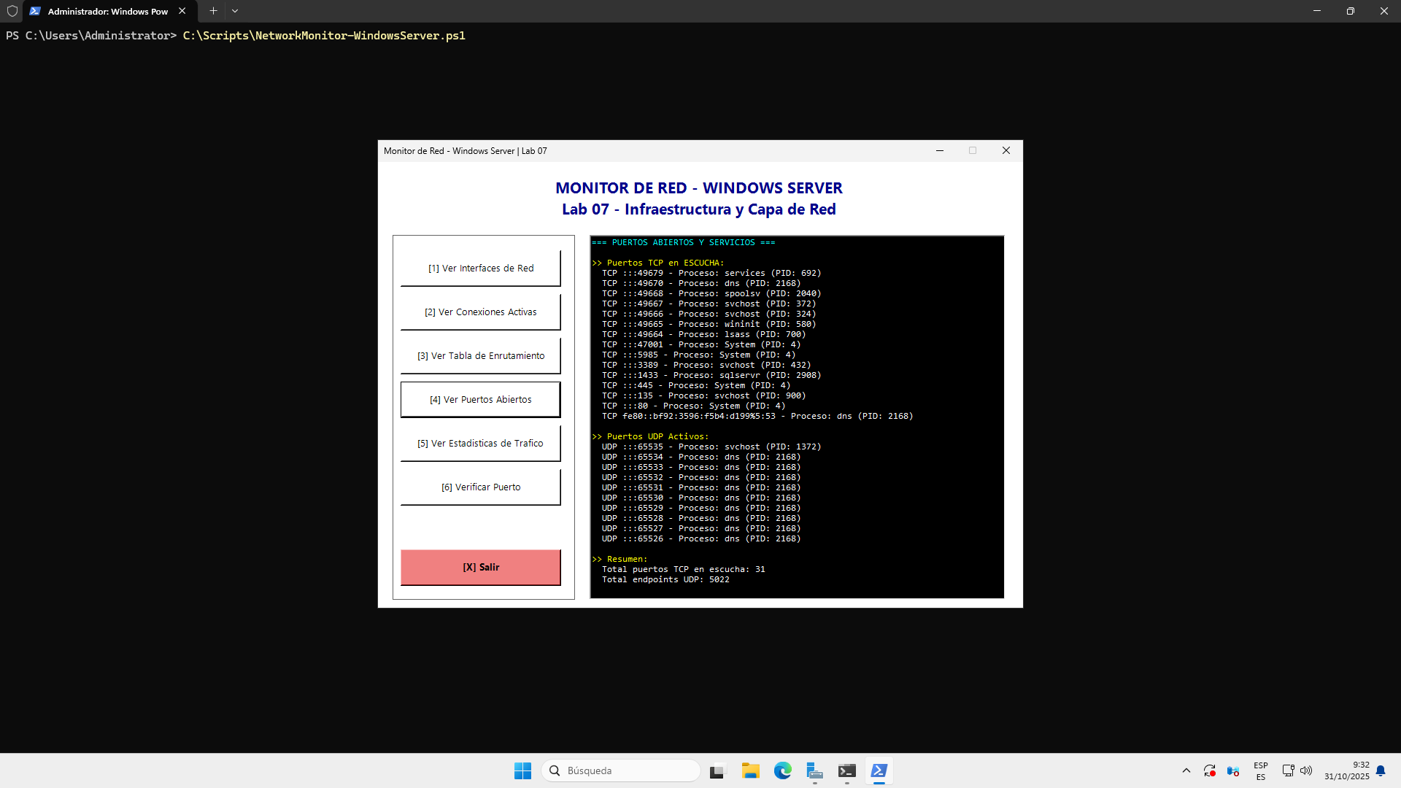

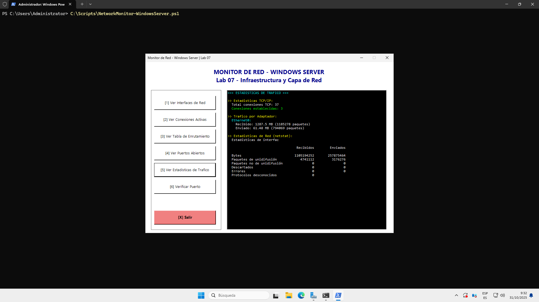

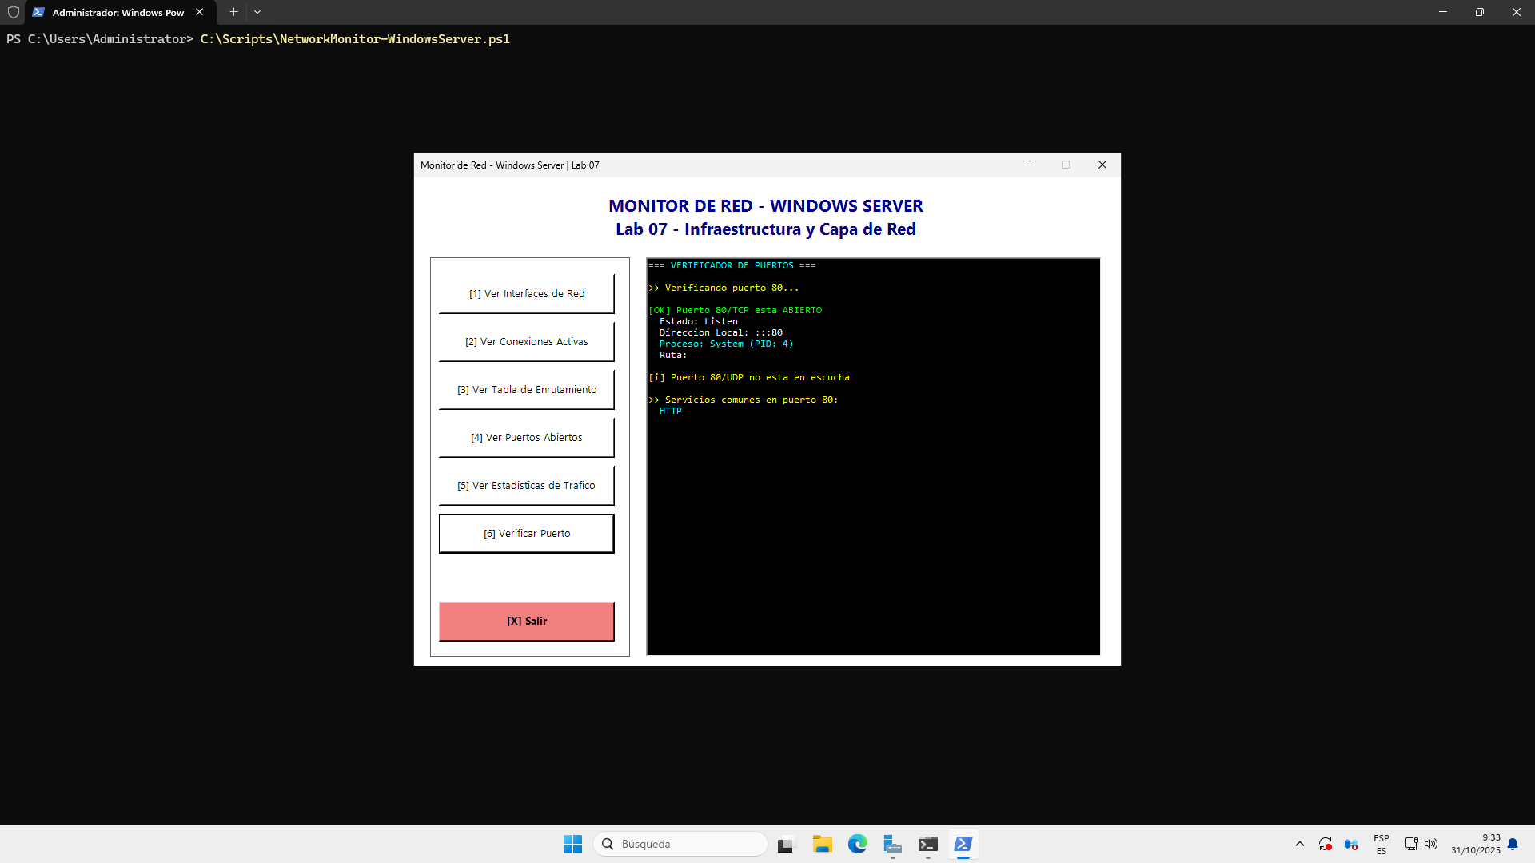

2 POINT

SLACKWARE

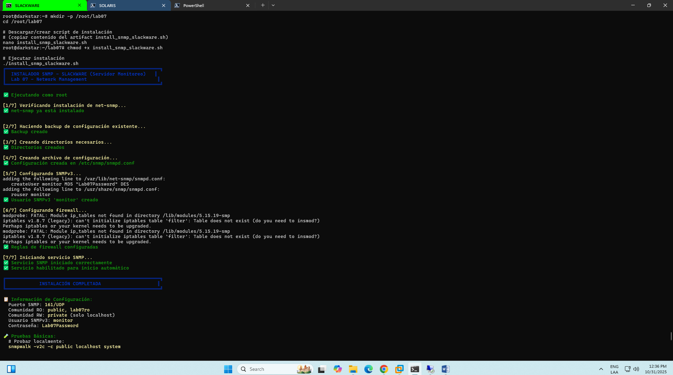

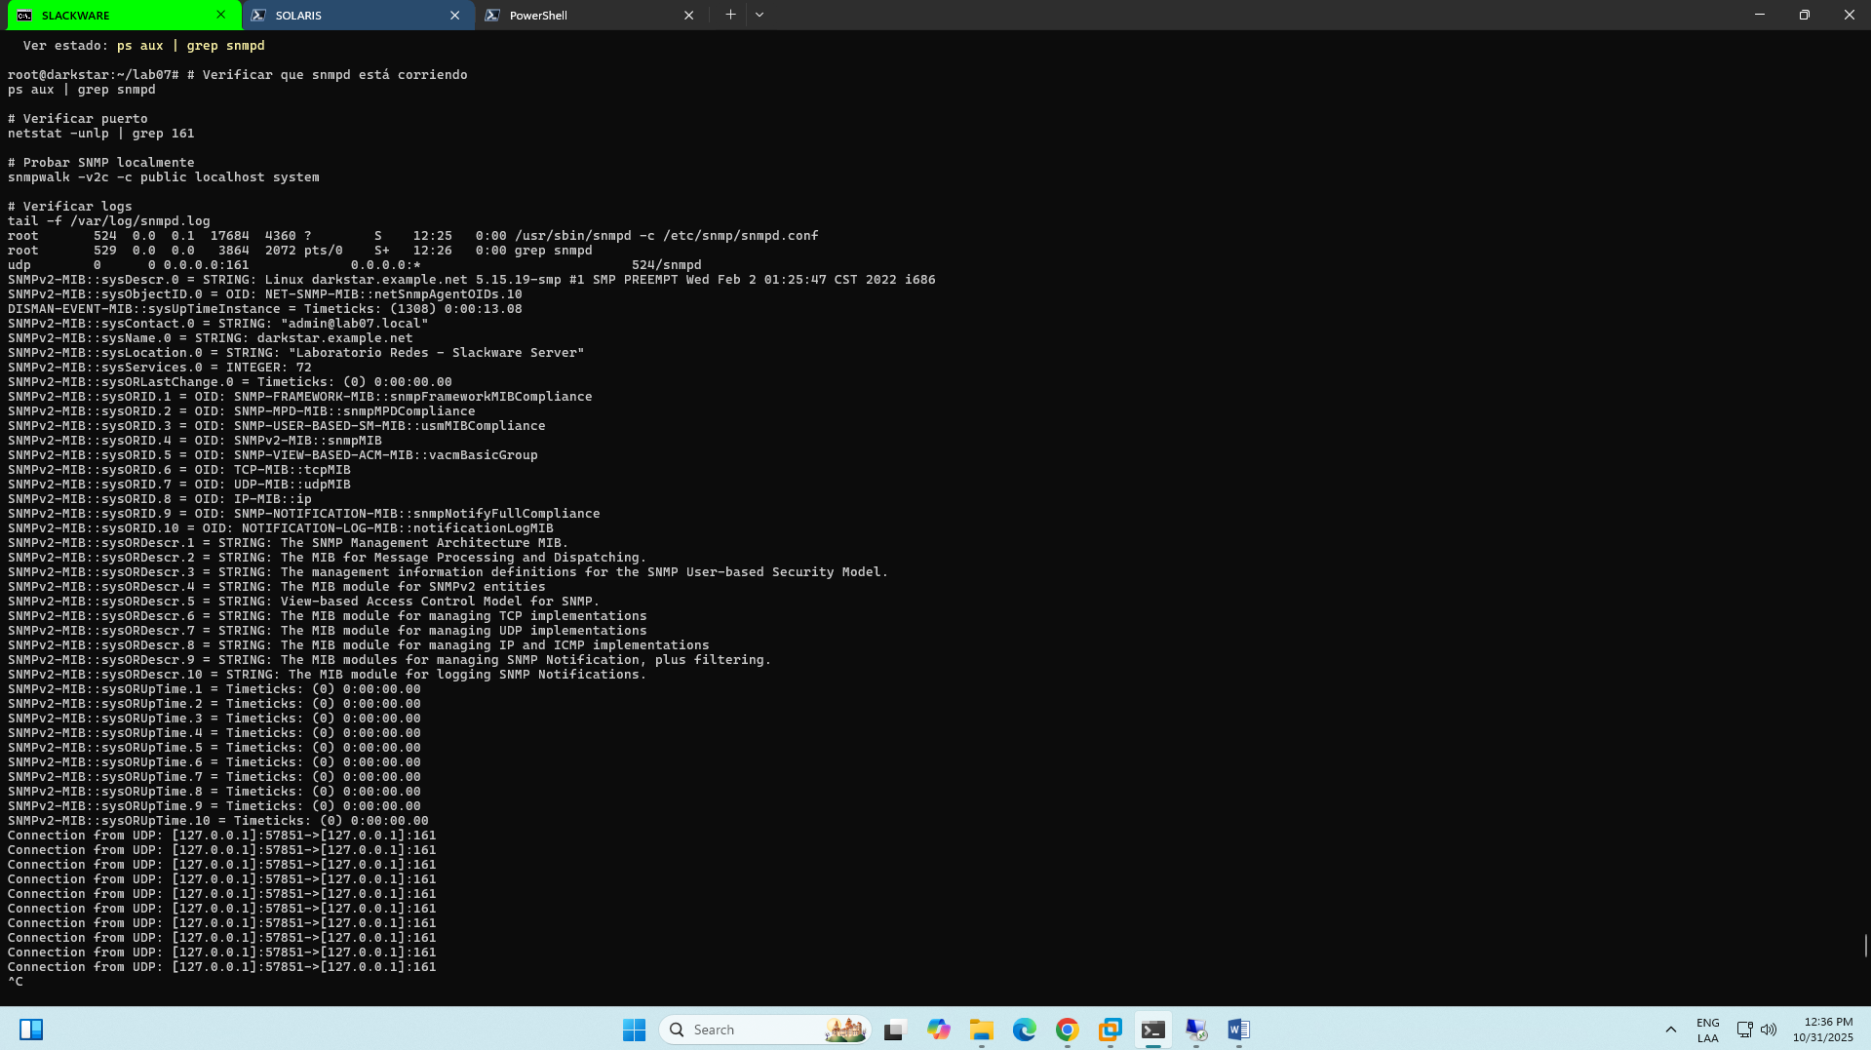

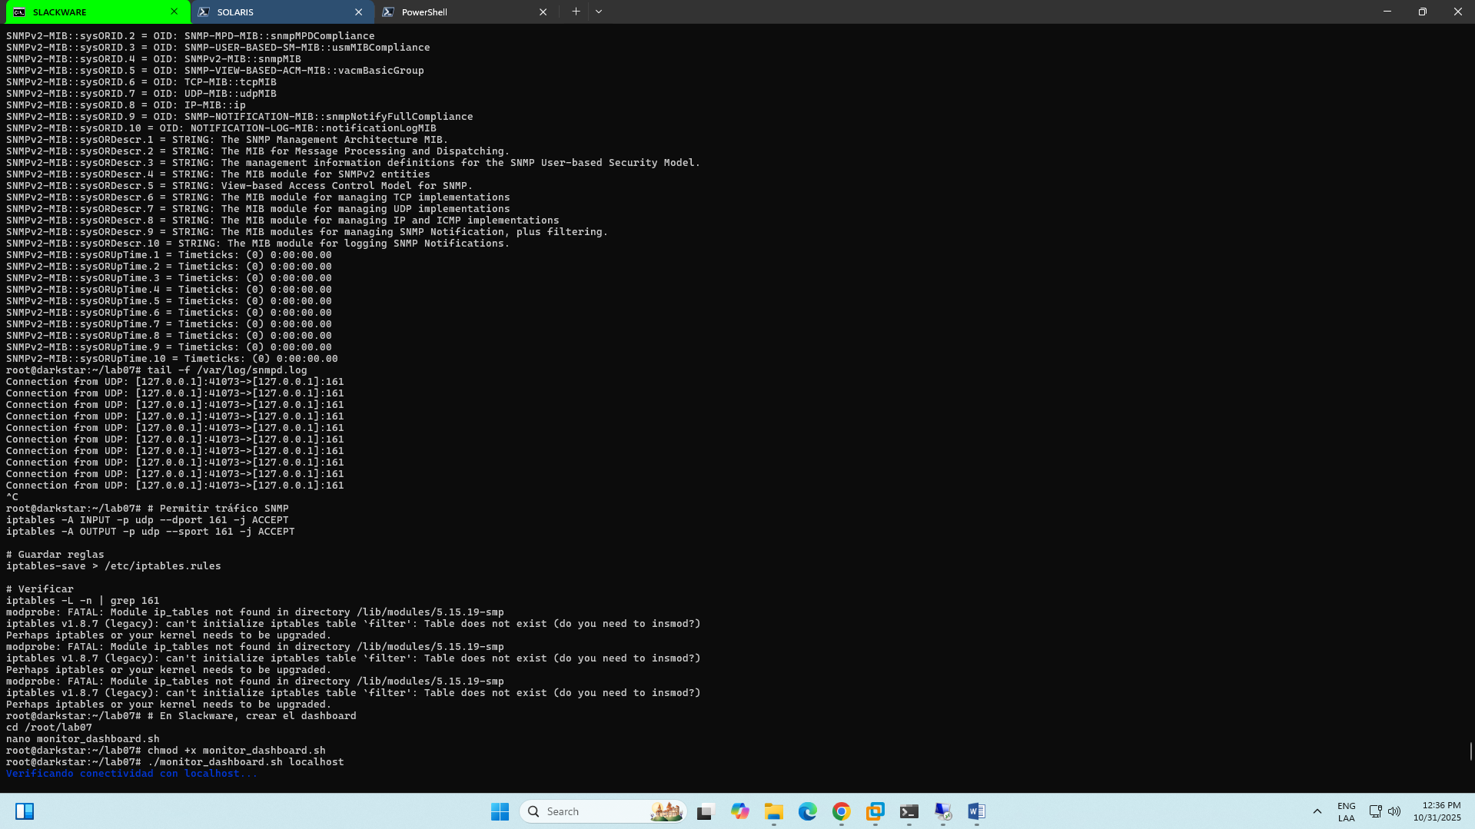

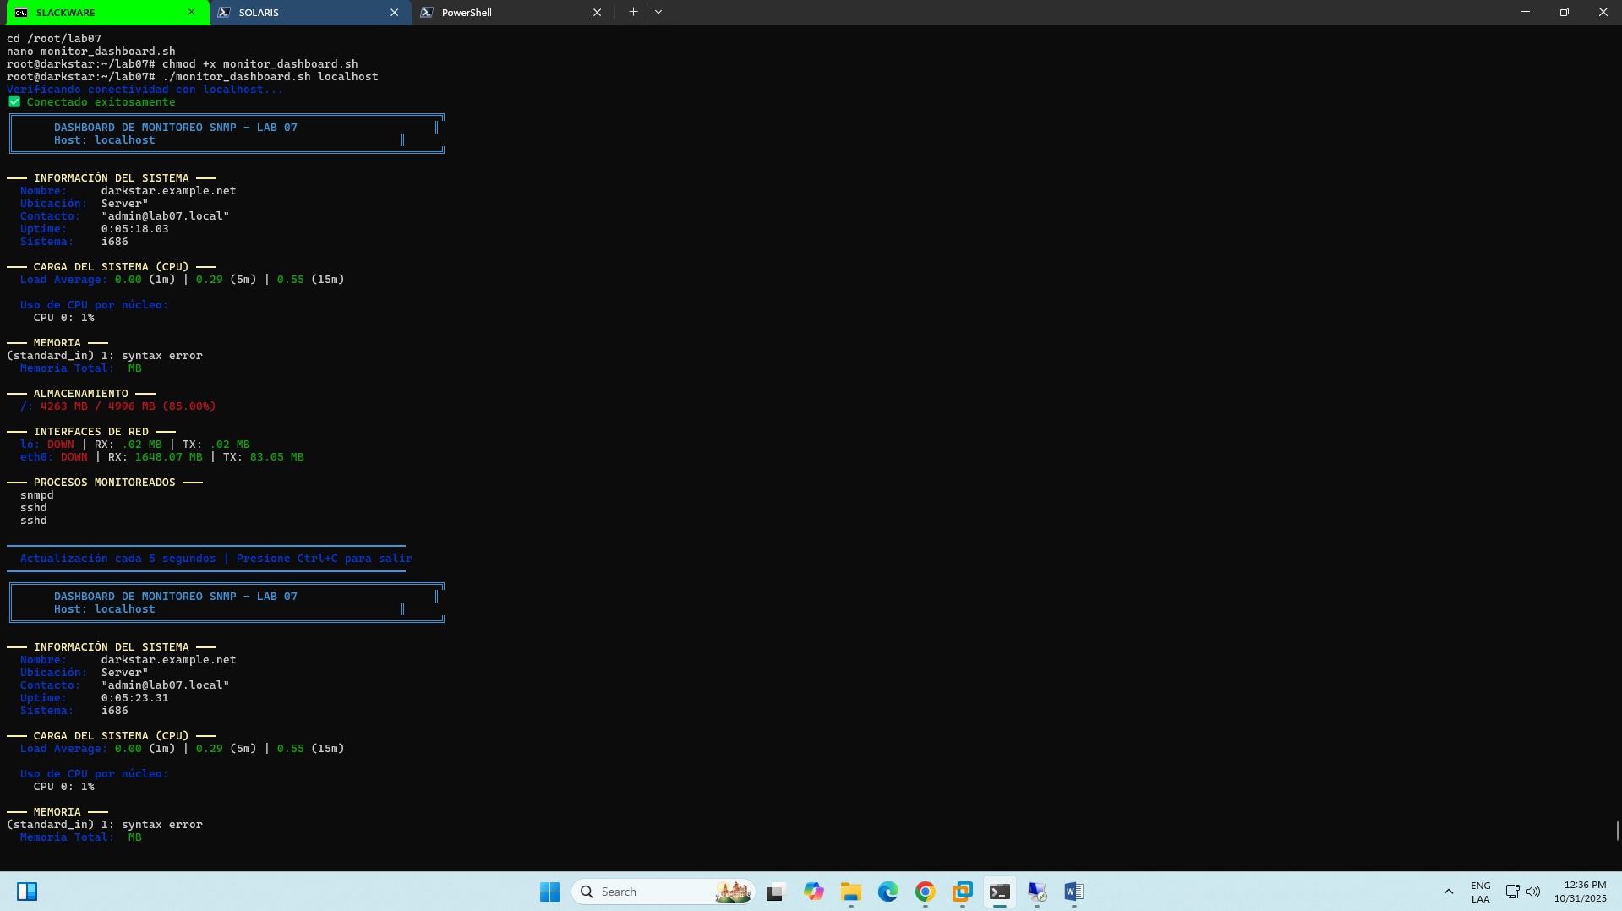

SOLARIS

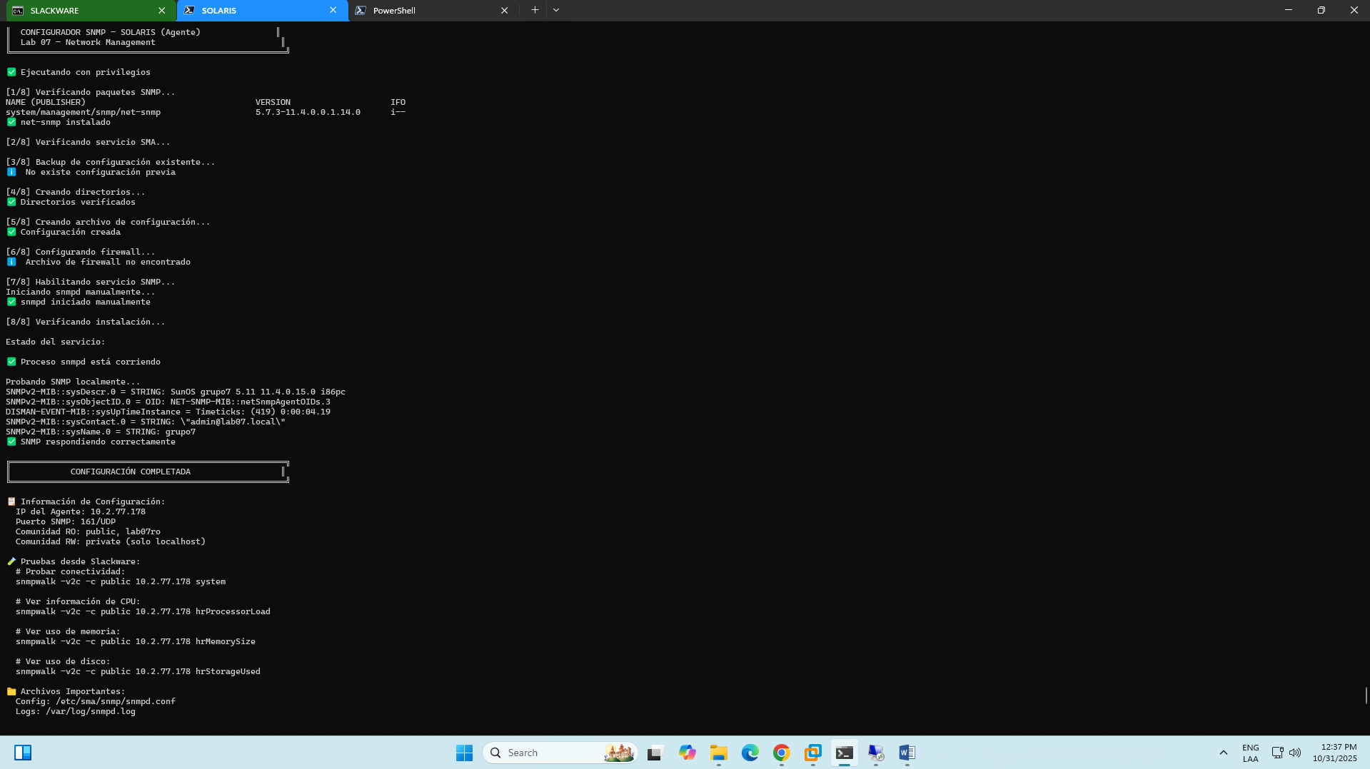

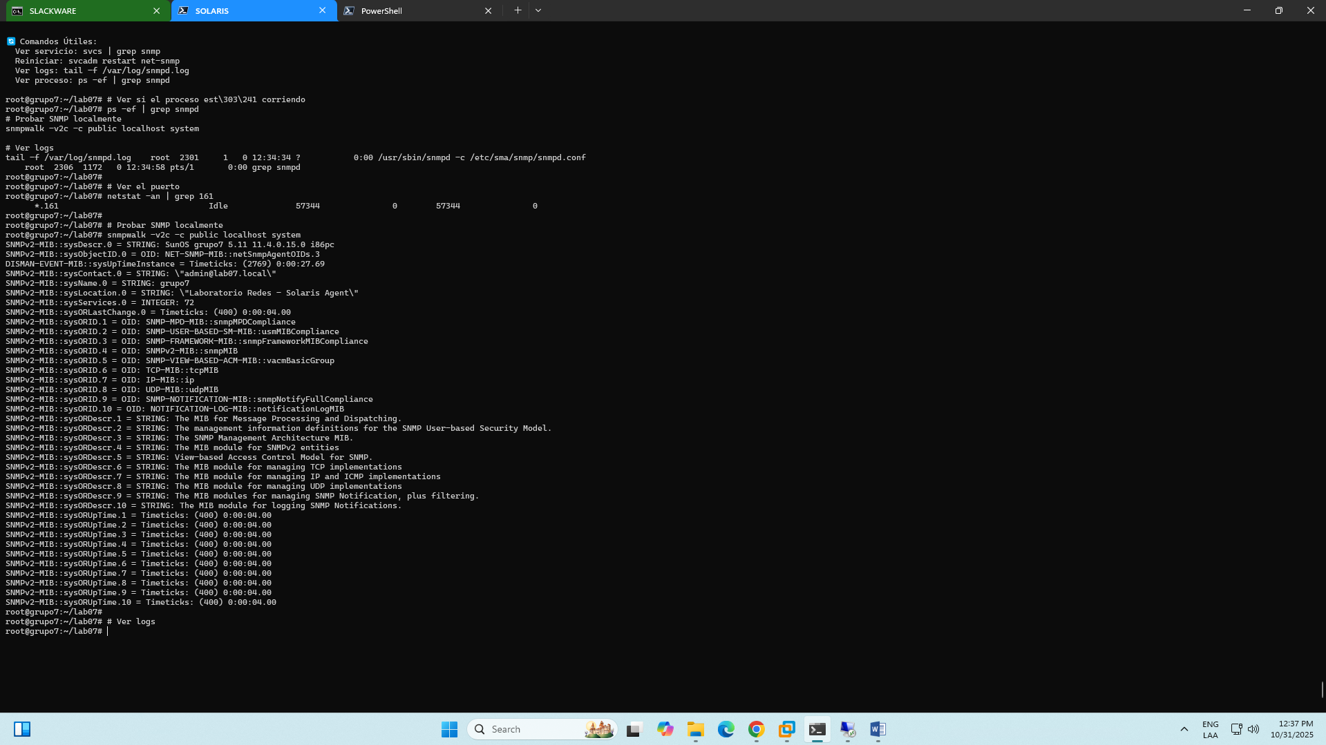

TESTS

¡PERFECTO! 🎉 **Solaris está completamente configurado y funcionando**.

**✅ Solaris - COMPLETADO**

* ✅ SNMP instalado
* ✅ Proceso snmpd corriendo (PID 2301)
* ✅ Puerto 161 abierto
* ✅ Responde correctamente a consultas SNMP
* ✅ **IP del agente: 10.2.77.178**

**🔗 AHORA: Conectar Slackware con Solaris**

**Regresa a la terminal de Slackware** y ejecuta estos comandos:

**PASO 1: Probar Conectividad SNMP**

# En Slackware

cd /root/lab07

# Probar que Slackware puede consultar a Solaris

snmpwalk -v2c -c public 10.2.77.178 system

**Deberías ver información del sistema Solaris** ✅

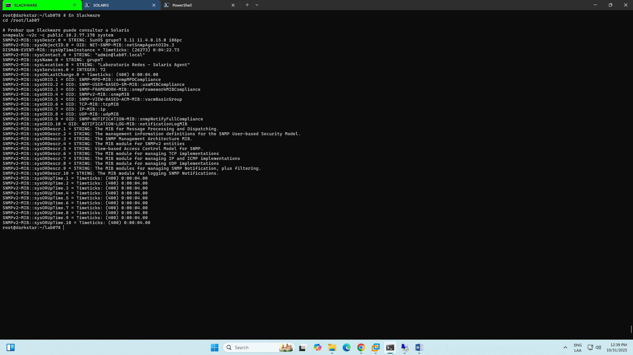

**PASO 2: Ejecutar Dashboard Monitoreando Solaris**

# Monitorear Solaris en tiempo real desde Slackware

./monitor_dashboard.sh 10.2.77.178

**Deberías ver el dashboard actualizándose cada 5 segundos con:**

* Información del sistema Solaris
* CPU de Solaris
* Memoria de Solaris
* Disco de Solaris
* Red de Solaris
* Procesos de Solaris

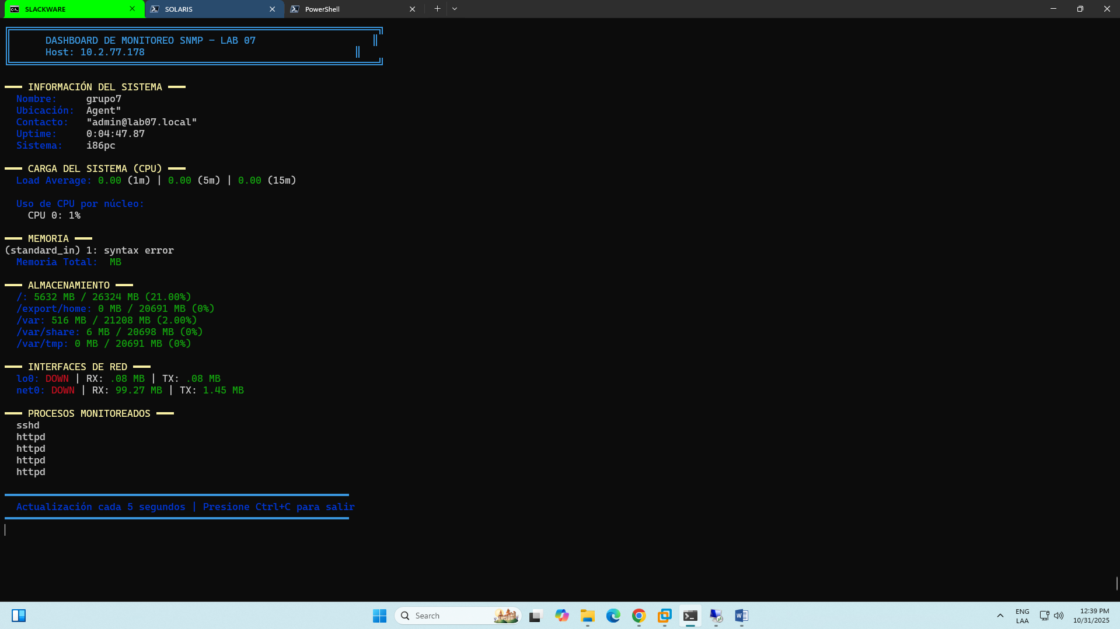

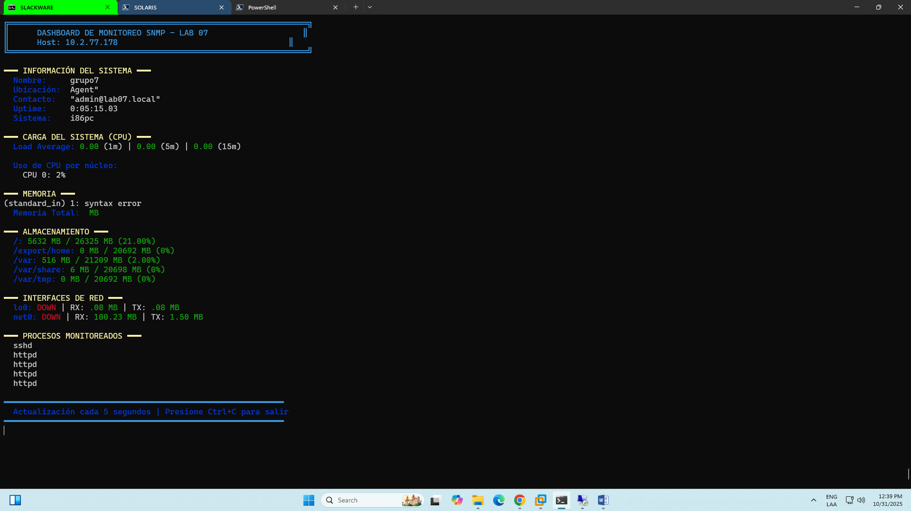

**🧪 Pruebas Adicionales (Opcional pero Recomendado)**

Mientras esperas o después del dashboard, puedes ejecutar estas pruebas individuales:

# En Slackware, consultando Solaris

# 1. CPU

snmpwalk -v2c -c public 10.2.77.178 hrProcessorLoad

# 2. Memoria

snmpwalk -v2c -c public 10.2.77.178 hrMemorySize

# 3. Disco

snmpwalk -v2c -c public 10.2.77.178 hrStorageDescr

snmpwalk -v2c -c public 10.2.77.178 hrStorageSize

# 4. Red

snmpwalk -v2c -c public 10.2.77.178 ifDescr

snmpwalk -v2c -c public 10.2.77.178 ifInOctets

# 5. Procesos

snmpwalk -v2c -c public 10.2.77.178 hrSWRunName | head -20

# 6. Carga del sistema

snmpwalk -v2c -c public 10.2.77.178 .1.3.6.1.4.1.2021.10.1.3

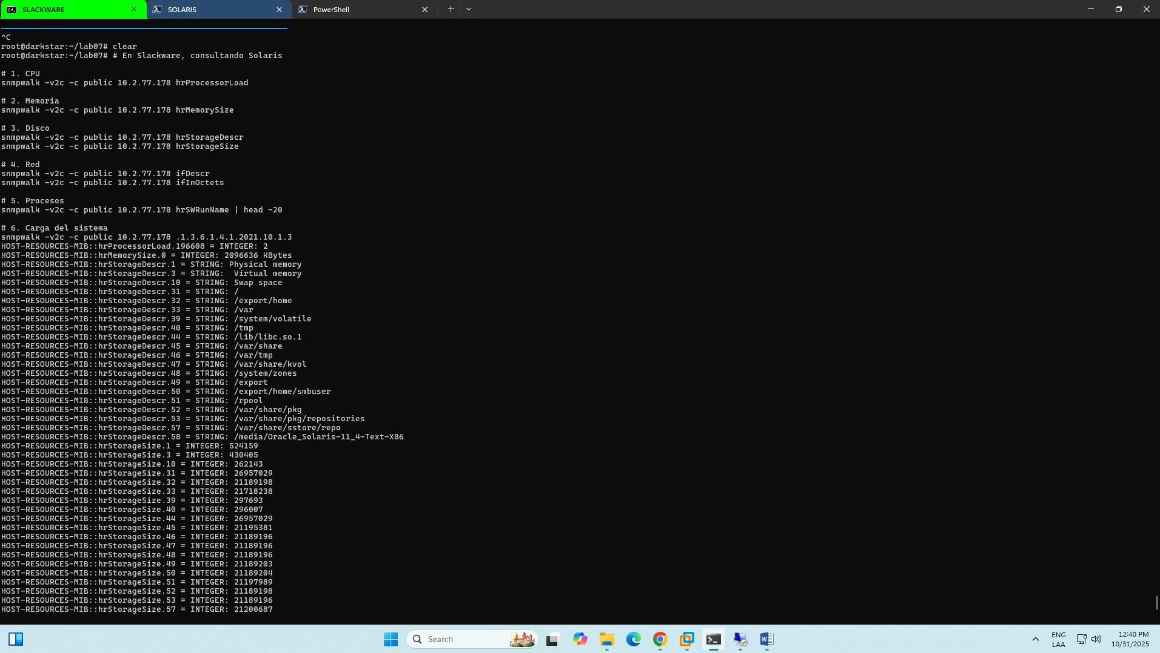

**📸 Capturas para Documentación**

Ahora necesitas capturar pantallas de:

**En Slackware:**

1. **Dashboard monitoreando Solaris**

./monitor_dashboard.sh 10.2.77.178

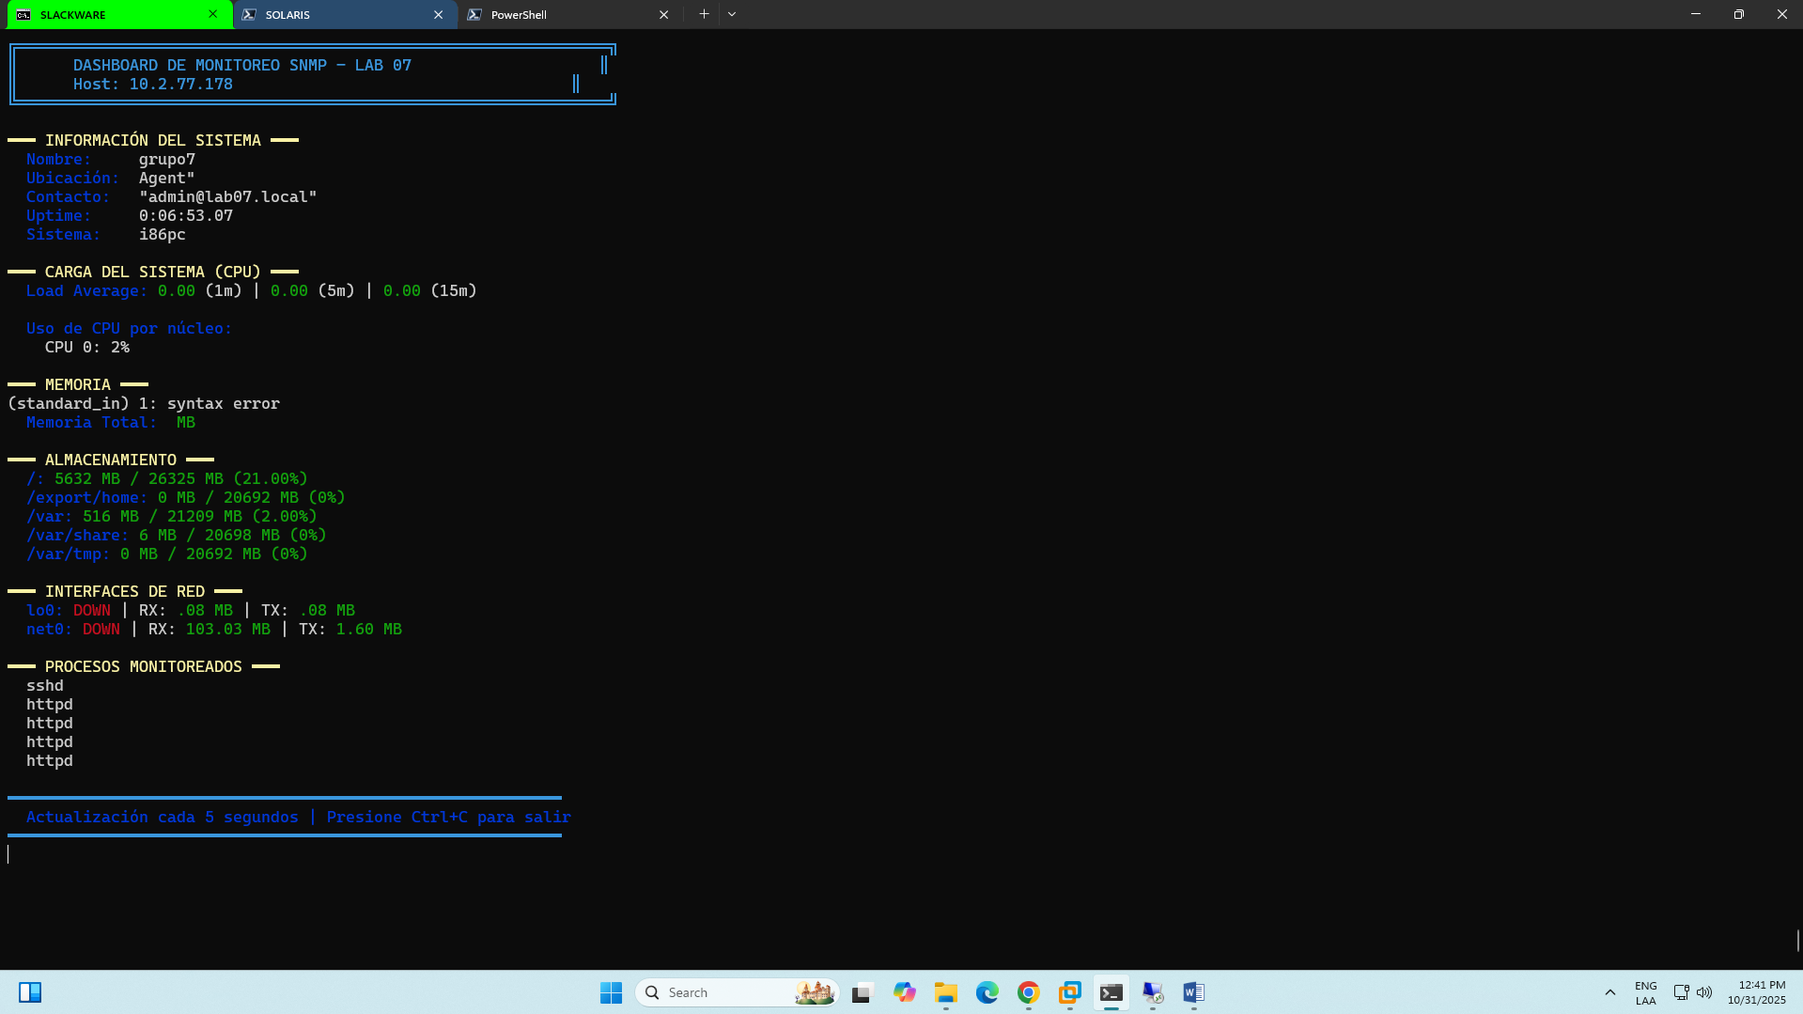

1. **Consulta SNMP exitosa a Solaris**

snmpwalk -v2c -c public 10.2.77.178 system

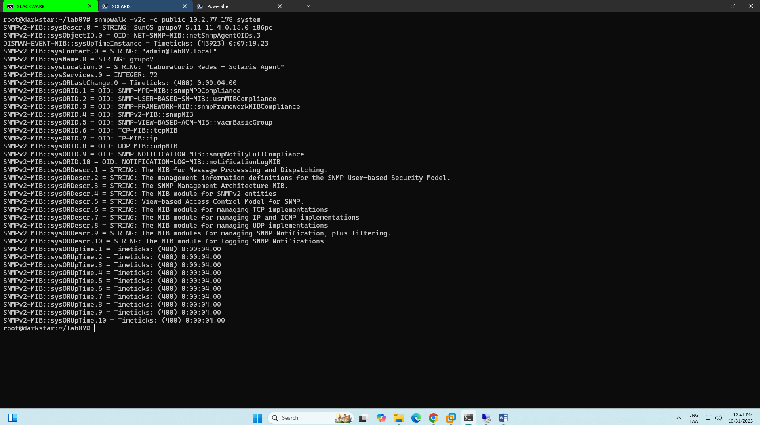

1. **Métricas específicas de Solaris**

snmpwalk -v2c -c public 10.2.77.178 hrProcessorLoad

snmpwalk -v2c -c public 10.2.77.178 hrStorageDescr

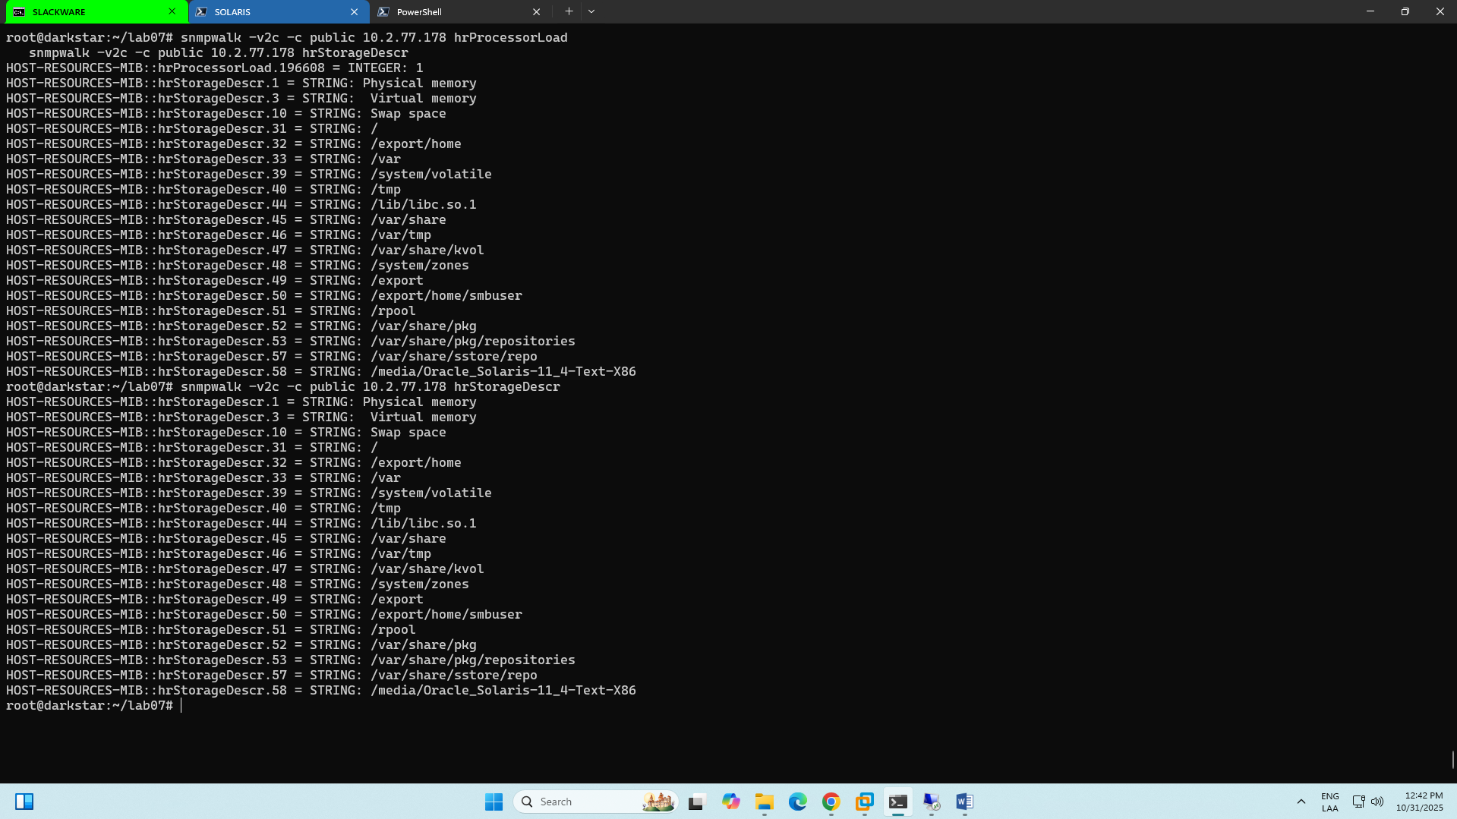

**En Solaris:**

1. **Configuración del agente**

cat /etc/sma/snmp/snmpd.conf

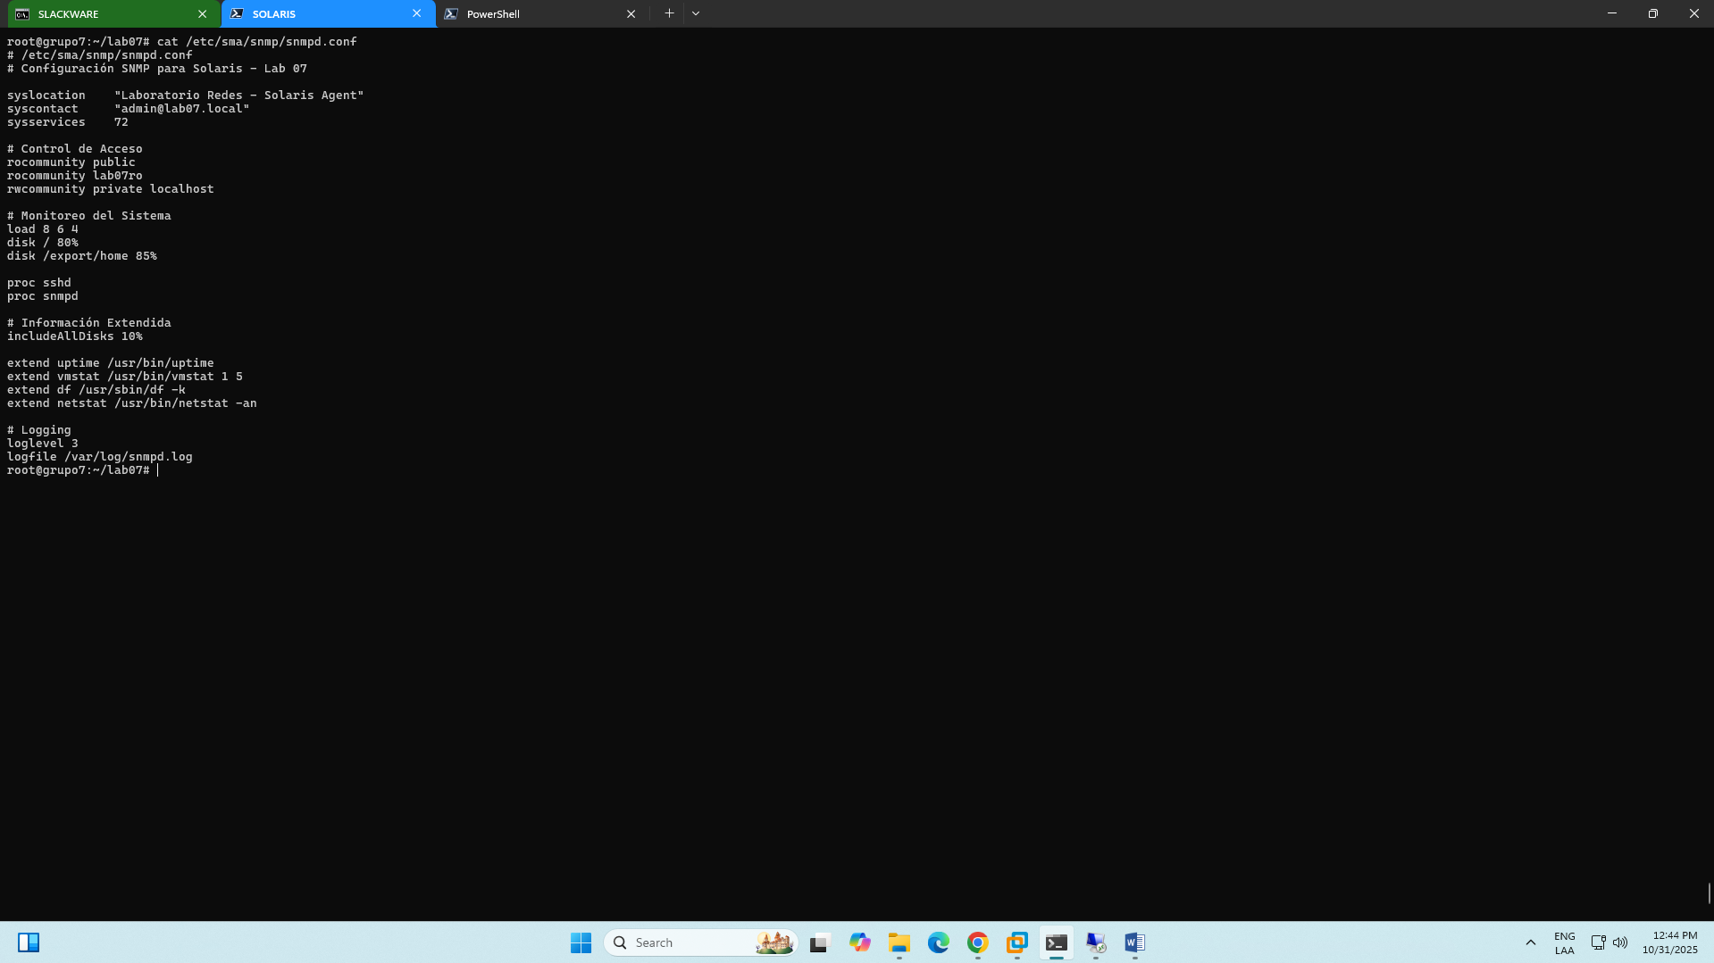

1. **Proceso corriendo**

ps -ef | grep snmpd

netstat -an | grep 161

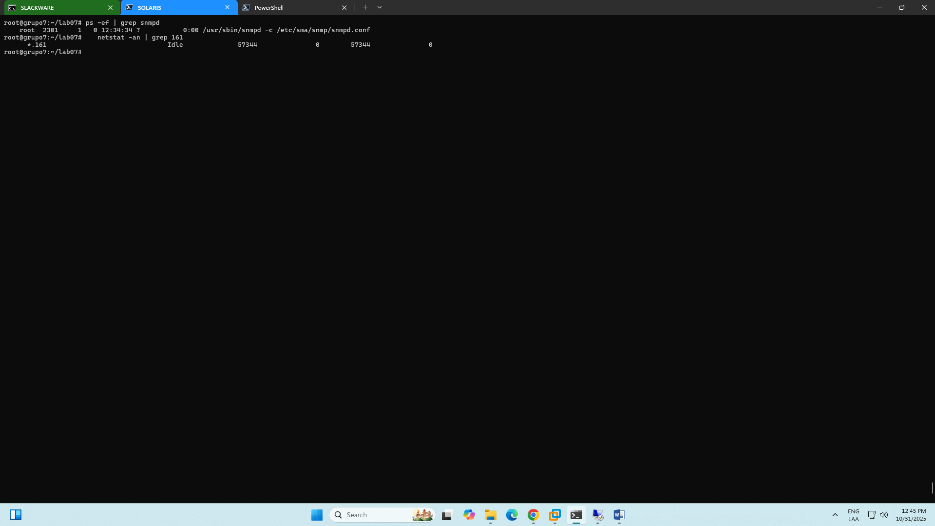

1. **Logs del servicio**

tail -20 /var/log/snmpd.log

